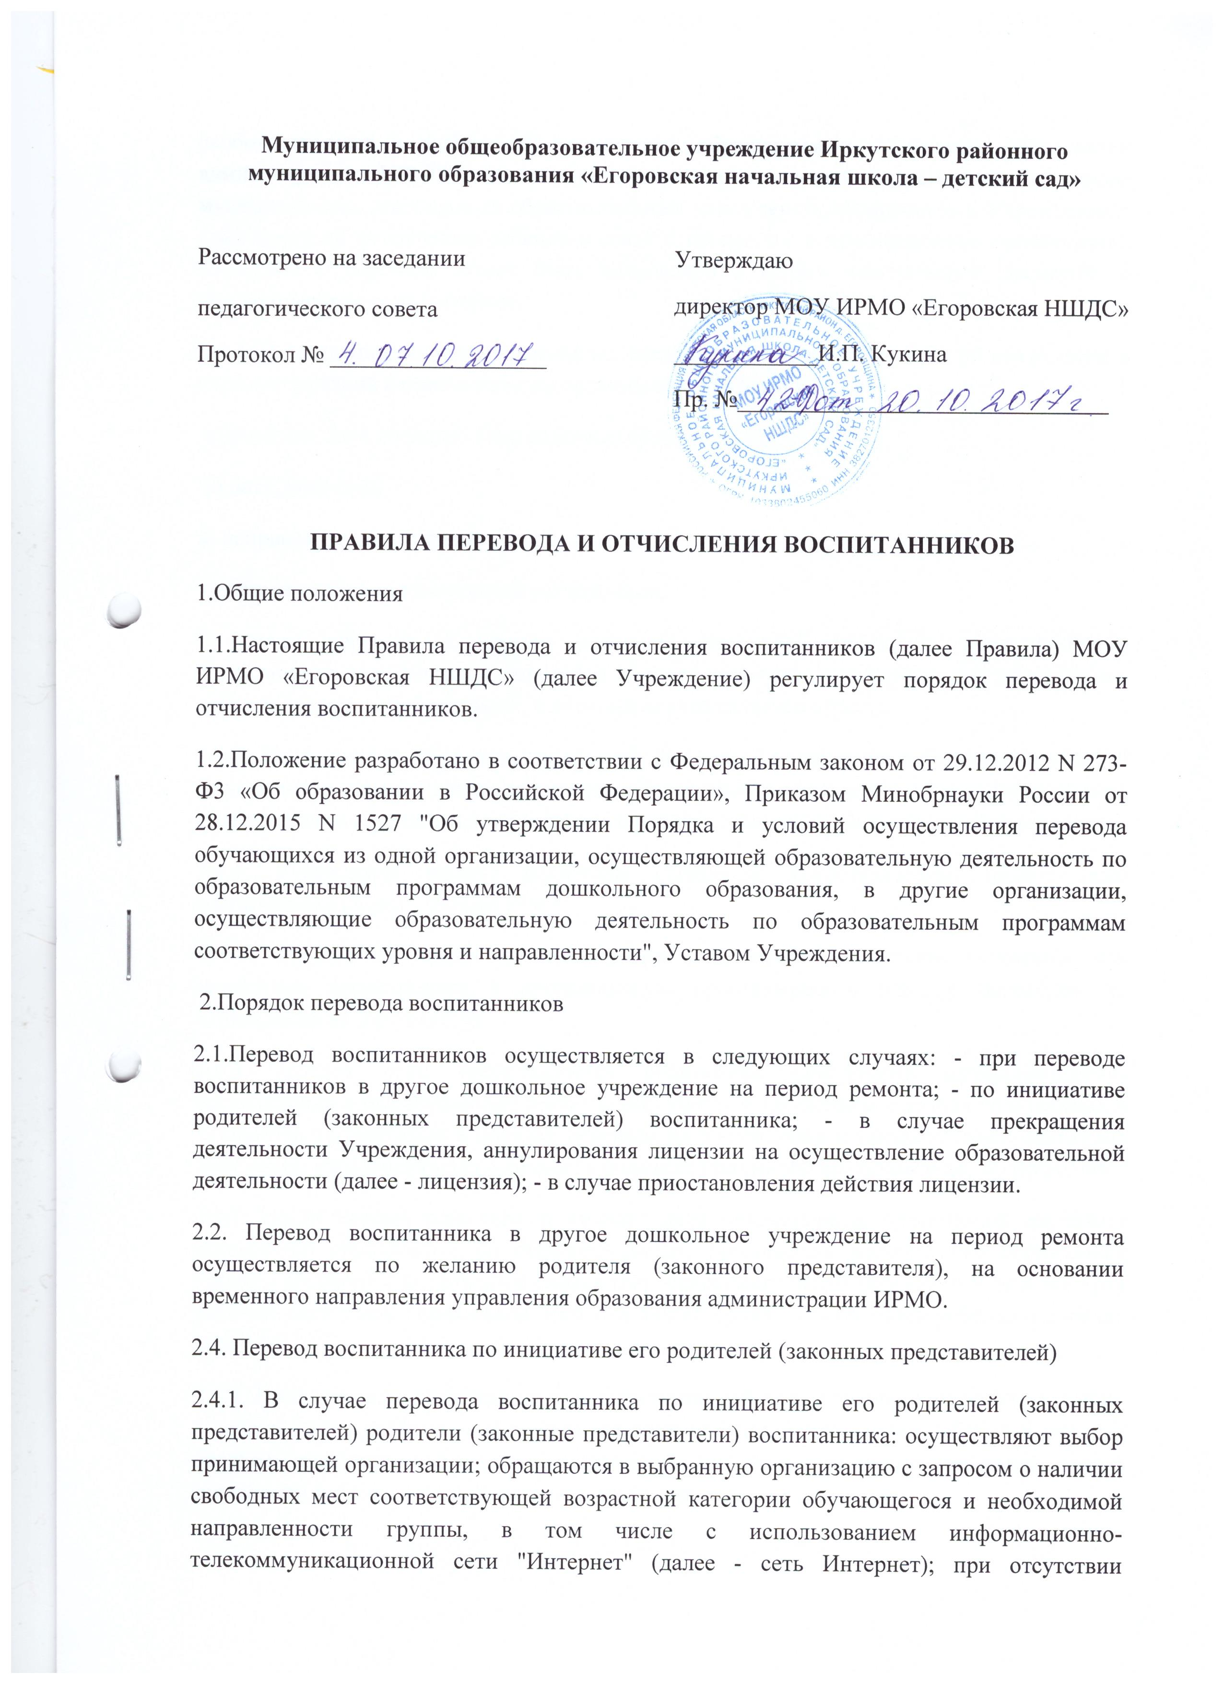
Муниципальное общеобразовательное учреждение Иркутского районного
свободных мест в выбранной организации обращаются в управление образования администрации ИРМО для определения принимающей организации из числа муниципальных дошкольных образовательных учреждений; обращаются в Учреждение с заявлением об отчислении ребенка в связи с переводом в принимающую организацию. Заявление о переводе может быть направлено в форме электронного документа с использованием сети Интернет.
2.4.2. В заявлении родителей (законных представителей) воспитанника об отчислении в порядке перевода в принимающую организацию указываются:
а) фамилия, имя, отчество (при наличии) обучающегося;
б) дата рождения;
в) направленность группы;
г) наименование принимающей организации.
В случае переезда в другую местность родителей (законных представителей) воспитанника указывается в том числе населенный пункт, муниципальное образование, субъект Российской Федерации, в который осуществляется переезд.
2.4.3. На основании заявления родителей (законных представителей) воспитанника об отчислении в порядке перевода директор Учреждения в трехдневный срок издает приказ об отчислении обучающегося в порядке перевода с указанием принимающей организации
2.4.4. Учреждение выдает родителям (законным представителям) личное дело воспитанника (далее - личное дело).
2.4.5. Требование предоставления других документов в качестве основания для зачисления воспитанника в принимающую организацию в связи с переводом из Учреждения не допускается.
2.4.6. Личное дело представляется родителями (законными представителями) воспитанника в принимающую организацию вместе с заявлением о зачислении ребенка в указанную организацию в порядке перевода из Учреждения и предъявлением оригинала документа, удостоверяющего личность родителя (законного представителя) воспитанника.
2.4.7. После приема заявления и личного дела принимающая организация заключает договор об образовании по образовательным программам дошкольного образования (далее - договор) с родителями (законными представителями) ребенка и в течение трех рабочих дней после заключения договора издает приказ о зачислении ребенка в порядке перевода.
2.4.8. Принимающая организация при зачислении ребенка, отчисленного из Учреждения, в течение двух рабочих дней с даты издания приказа о зачислении ребенка в порядке перевода письменно уведомляет Учреждение о номере и дате распорядительного акта о зачислении ребенка в принимающую организацию.
2.5. Перевод обучающегося в случае прекращения деятельности Учреждения, аннулирования лицензии, в случае приостановления действия лицензии.
2.5.1. При принятии решения о прекращении деятельности Учреждения в соответствующем распорядительном акте учредителя указывается принимающая организация либо перечень принимающих организаций (далее вместе - принимающая организация), в которую(ые) будут переводиться дети на основании письменных согласий их родителей (законных представителей) на перевод. О предстоящем переводе Учреждение в случае прекращения своей деятельности обязано уведомить родителей (законных представителей) воспитанников в письменной форме в течение пяти рабочих дней с момента издания распорядительного акта учредителя о прекращении деятельности Учреждения, а также разместить указанное уведомление на своем официальном сайте в сети Интернет. Данное уведомление должно содержать сроки предоставления письменных согласий родителей (законных представителей) воспитанников на перевод воспитанников в принимающую организацию.
2.5.2. О причине, влекущей за собой необходимость перевода воспитанников, Учреждение обязано уведомить учредителя, родителей (законных представителей) воспитанников в письменной форме, а также разместить указанное уведомление на своем официальном сайте в сети Интернет: в случае аннулирования лицензии - в течение пяти рабочих дней с момента вступления в законную силу решения суда; в случае приостановления действия лицензии - в течение пяти рабочих дней с момента внесения в Реестр лицензий сведений, содержащих информацию о принятом федеральным органом исполнительной власти, осуществляющим функции по контролю и надзору в сфере образования, или органом исполнительной власти субъекта Российской Федерации, осуществляющим переданные Российской Федерацией полномочия в сфере образования, решении о приостановлении действия лицензии.
2.5.3. Учредитель, за исключением случая, указанного в пункте 2.5.1 настоящих Правил, осуществляет выбор принимающей организации с использованием информации, предварительно полученной от Учреждения, о списочном составе воспитанников с указанием их возрастной категории, направленности группы и осваиваемых ими образовательных программ дошкольного образования.
2.5.4. Учредитель запрашивает выбранные им организации, осуществляющие образовательную деятельность по образовательным программам дошкольного образования, о возможности перевода в них воспитанников Учреждения. Руководители указанных организаций или уполномоченные ими лица должны в течение десяти рабочих дней с момента получения соответствующего запроса письменно проинформировать о возможности перевода воспитанников.
2.5.5. Учреждение доводит до сведения родителей (законных представителей) воспитанников полученную от учредителя информацию об организациях, реализующих образовательные программы дошкольного образования, которые дали согласие на перевод воспитанников из Учреждения, а также о сроках предоставления письменных согласий родителей (законных представителей) воспитанников на перевод воспитанников в принимающую организацию. Указанная информация доводится в течение десяти рабочих дней с момента ее получения и включает в себя: наименование принимающей организации, перечень реализуемых образовательных программ дошкольного образования, возрастную категорию воспитанников, направленность группы, количество свободных мест.
2.5.6. После получения письменных согласий родителей (законных представителей) воспитанников Учреждение издает приказ об отчислении воспитанников в порядке перевода в принимающую организацию с указанием основания такого перевода (прекращение деятельности исходной организации, аннулирование лицензии, приостановление деятельности лицензии).
2.5.7. В случае отказа от перевода в предлагаемую принимающую организацию родители (законные представители) воспитанника указывают об этом в письменном заявлении.
2.5.8. Исходная организация передает в Учреждение списочный состав воспитанников, письменные согласия родителей (законных представителей) детей, личные дела.
2.5.9. На основании представленных документов принимающая организация заключает договор с родителями (законными представителями) детей и в течение трех рабочих дней после заключения договора издает распорядительный акт о зачислении детей в порядке перевода в связи с прекращением деятельности исходной организации, аннулированием лицензии, приостановлением действия лицензии. В распорядительном акте о зачислении делается запись о зачислении ребенка в порядке перевода с указанием исходной организации, в которой он обучался до перевода, возрастной категории ребенка и направленности группы. В принимающей организации на основании переданных личных дел на воспитанников формируются новые личные дела, включающие в том числе выписку из распорядительного акта о зачислении в порядке перевода, соответствующие письменные согласия родителей (законных представителей) детей.
3.Порядок отчисления воспитанников
3.1.Отчисление воспитанников из Учреждения осуществляется на основании заявления родителей по окончанию срока действия Договора в связи с окончанием получения ребенком дошкольного образования, предоставлением Учреждением образовательной услуги в полном объеме.
3.2.Отчисление может быть осуществлено до окончания срока действия Договора Родителя в случаях:
- по инициативе родителей в связи со сменой места жительства;
- по инициативе родителей в связи переводом воспитанника в другое дошкольное учреждение;
- по иным причинам, указанным в заявлении родителей (законных представителей);
- по окончанию пребывания зачисленных воспитанников на временный период;
- по обстоятельствам, не зависящим родителей (законных представителей) воспитанника и Учреждения, в том числе в случае ликвидации Учреждения, осуществляющего образовательную деятельность.
3.3. Досрочное прекращение образовательных отношений по инициативе родителей (законных представителей) воспитанника не влечет за собой возникновение каких-то дополнительных, в том числе материальных, обязательств воспитанника перед Учреждением.
3.4.Основанием для отчисления воспитанника является приказ директора Учреждения об отчислении воспитанника.
3.5. При отчислении воспитанников зачисленных в Учреждение временно, основанием для отчисления является Приказ директора Учреждения с указанием сроков пребывания воспитанников в Учреждении

